

**Rapport de développement Java**

*Projet CodYngame*

Groupe n°25:

RIVIERRE Hugo

BROSSAT Gabriel

KENMOGNE Loïc

Encadré par GRIGNON Romuald

**SOMMAIRE**

1. INTRODUCTION
2. TRAVAIL D’EQUIPE
3. CHOIX TECHNIQUES
   1. Choix du logiciel
4. DEVELOPPEMENT DU PROJET
   1. Diagramme de cas d’utilisation
   2. Diagramme de classe
   3. Fonctionnement de l’application
   4. Problèmes rencontrés
5. CONCLUSION

**INTRODUCTION**

Le projet CodYngame consiste à créer une application de résolution d’exercice de code dans différents langages (C, Python, Java, JavaScript et PHP). L’application offrira une interface graphique simple d’utilisation permettant de choisir un exercice et le langage de résolution de celui-ci. Le programme compilera/exécutera/interprétera le code en fonction du langage. Les fonctionnalités clés de l’application incluent la gestion des appels systèmes vers les compilateurs/interpréteurs pour chaque langage ainsi qu’une base de données qui contiendra les énoncés des exercices disponibles.

**TRAVAIL D’EQUIPE**

Nous avons choisi de nous organiser via l’application de gestion de projet Trello. Pour ce faire nous avons créer différentes catégories pour assurer une bonne répartition des tâches, à la fois dans l’équipe et en fonction des priorités.

Pour nos réunions quotidiennes et dans un souci pratique nous avons également choisi de créer un serveur Discord spécifique pour notre projet, nous permettant d’avoir des salons pour tous les liens utiles comme la bibliographie, les liens GitHub, Trello, etc. Nous avons organisé des réunions hebdomadaires en présentiel avec notre encadrant pour discuter de l’avancement de notre projet, de nos idées d’implémentation et pour poser nos questions plus spécifiques que nous n’aurions pas pu correctement poser ou montrer nos problèmes via Teams.

Pour commencer ce projet nous avons réfléchi ensemble sur nos diagrammes de cas d’utilisation et de classes ainsi que sur l’architecture globale de notre code pour s’orienter et coder plus facilement par la suite, en ayant une vision globale des choses. Pour la répartition des tâches, nous avons été rapidement contraints par le fait que nous n’étions que trois dans le groupe. En effet nous aurions voulu séparer le groupe en deux sous-groupes, un qui s’occupe de la partie front avec l’application graphique et la création de notre base de données et l’autre pour la gestion des appels systèmes, et la création des compilateurs et exécuteur propre à chaque langage. Cette répartition de travail nous paraissait trop lourde pour un sous-groupe d’une personne et un autre de deux personnes, nous avons choisi de prioriser une application qui fonctionnerait d’abord parfaitement en ligne de commandes pour la gestion des appels systèmes, l’exécution et la compilation des différents langages avant de nous intéresser à la partie graphique et la coloration syntaxique. Nous n’avons pas pu, par manque de personnes dans le groupe, comme nous l’avait recommandé Romuald GRIGNON développer par petit groupe de deux ou trois sur chaque fonctionnalité et tourner pour que tout le monde ait une vision globale du code. Nous avons été obligés de coder chacun de notre coté puis nous mettre aux courants des dernières implémentations par des réunions quotidiennes ou encore des messages récapitulatifs.

Voici une capture d’écran de notre répartition des tâches via Trello.

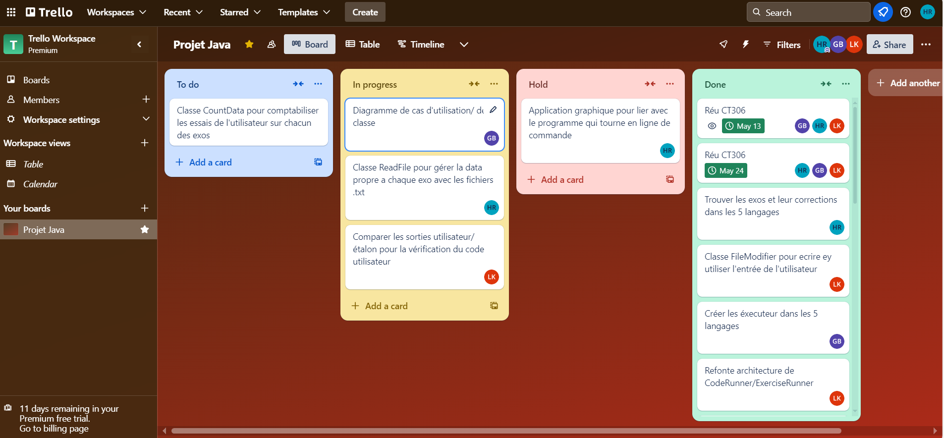

**CHOIX TECHNIQUES**

Nous avons choisi de coder via le logiciel de développement VSC, qui après plusieurs utilisations au cours de l’année avec les cours et avec le projet de développement web nous a apparu comme simple d’utilisation avec beaucoup de fonctionnalités agréables d’usage.

**DEVELOPPEMENT DU PROJET**

Diagramme de cas d’utilisation.

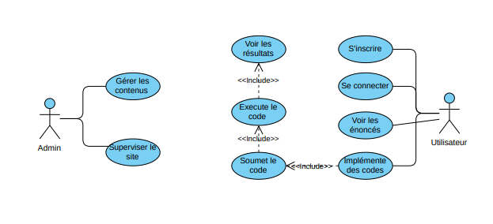

Diagramme de classes.

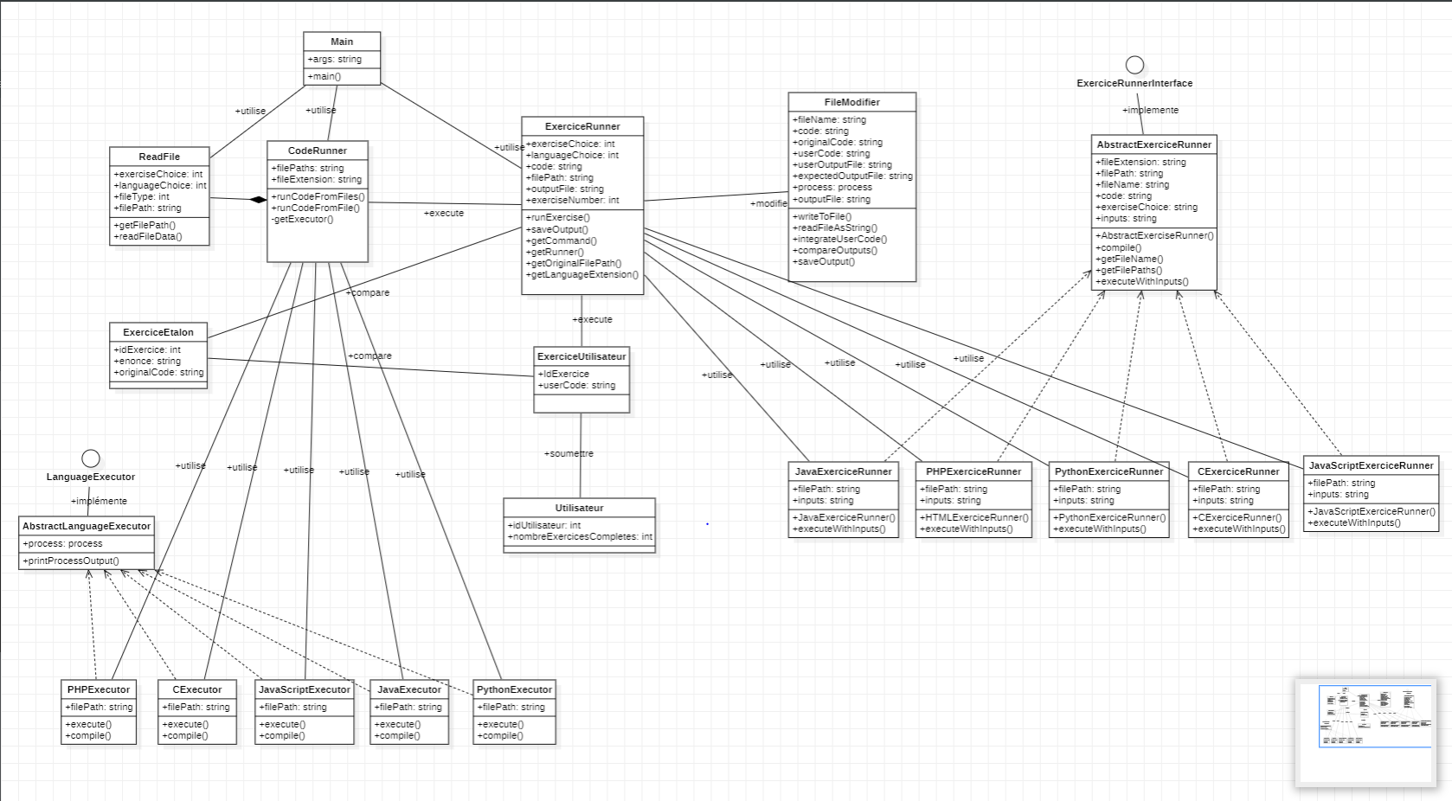

Fonctionnement de l’application

Nous allons montrer le fonctionnement de notre application en ligne de commande pour un utilisateur qui souhaite résoudre l’exercice n°1 en Python. Tout d’abord l’utilisateur choisit l’exercice :

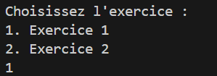

Ensuite le langage :

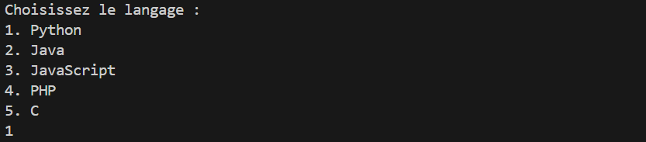

Les informations propres à l’exercice choisi et au langage choisi s’affichent alors :



L’utilisateur doit alors coder pour résoudre l’exercice :

* Si le code résout bien l’exercice :

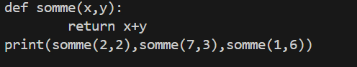

Alors les tests de vérification s’effectuent et l’exercice est résolu :

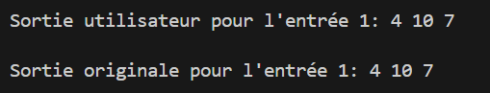



* Si le code ne résout pas l’exercice :

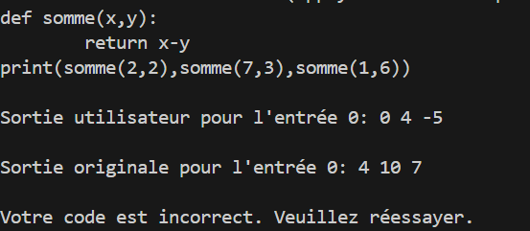

Le programme propose ensuite à l’utilisateur de retenter sa chance :

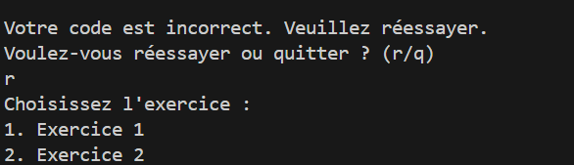

Problèmes rencontrés

**Mauvaise utilisation de GitHub** : nous connaissions mal l’outil avant de démarrer le projet, nous avons voulu commencer en ayant chacun une branche qui nous était propre pour éviter de nous marcher dessus avec les modifications apportées mais cela nous causait beaucoup de conflit de fusion et de problèmes car nous n’étions pas tous situé sur la même version au fur et à mesure des push. Comme solution nous avons choisi de tous nous situer sur la même branche et de renforcer notre communication pour que personne ne travaille sur les mêmes fichiers pour éviter les conflits de fusion.

**Code trop fonctionnel, pas assez orienté objet :** Nous avons dédié une journée entière pour revoir notre architecture en essayant d’utiliser au mieux la force de Java. Les solutions que nous avons trouvées ont été de beaucoup plus généraliser notre code et de beaucoup plus décomposer nos classes en de plus petites classes pour mieux utiliser celles-ci au global.

**CONCLUSION**

Pour conclure, le développement de cette application nous a permis de consolider et d’en apprendre plus techniquement notamment en Java ainsi que sur notre capacité à travailler en équipe. Nous avons été confrontés à des problèmes que nous avons surmontés grâce a une bonne communication et même si le fait d’être trois dans notre groupe ne nous à pas permis d’atteindre les objectifs que nous nous étions fixés au début du projet, nous avons su nous adapter pour fournir un résultat qui nous satisfait.